Archivní číslo vzorku | 7355
Odběrové číslo vzorku | 2
Pořadové číslo karty vzorku v databázi | 595
Místo
Objekt | Prvotisk SERMONES DISCIPULI DE TEMPORE ET DE SANCTIS CUM PROMPTUARIO EXEMPLORUM, res. Hercová Slivková
Místo odběru popis | Vzorek Archiv. číslo Popis  Vz. č. 1 7354 useň pokryv pravý dolní roh  Vz. č. 2 7355 motouz z šití  Vz. č. 3 7356 papír ořízka  Vz. č. 4 7357 papír přední předsádka  Vz. č. 5 7358 plátěný přelep  Vz. č. 6 7359 pojivo  Vz. č. 7 7360 šití
Místo odběru foto
Typ díla | kniha
Typ podložky (v případě vzorků povrchových úprav / barevných vrstev) | papír
Datace objektu
Zpracovatel analýzy | Hurtová Alena
Datum zpracování zprávy k analýze | 9. 4. 2014
Číslo příslušné zprávy v databázi zpráv | 2014_14

Výsledky analýzy

Stanovení vlákninového složení papíru a textilií
Vzorek č. 2 (7355)
Bílé procházející světlo
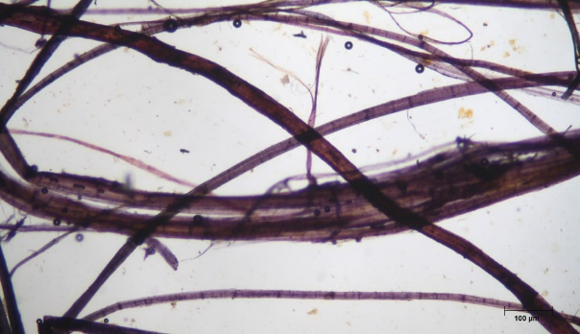 | 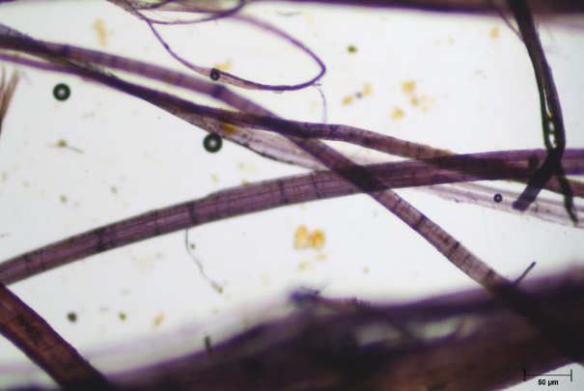

Vlákna vzorku se po styku s Herzbergovým činidlem zbarvila do vínově červena

Vinově červené zbarvení je typické pro vlákna hadroviny. Pozorovaná vlákna měla typické znaky lněných nebo konopných vláken (úzký lumen, kolénka).

Závěr
Vzorky papíroviny (7356 a7357) jsou tvořeny hadrovinou nejspíše z konopných nebo lněných vláken. Vzorky textilií (7355, 7358, 7560) jsou tvořeny nejspíše konopnými nebo lněnými vlákny. Vzorek usně (7354) je nejspíše třísločiněný. Vzorek pojiva (7359) obsahuje škrob i bílkoviny.

Fotodokumentace analýzy

